2022年度

邻水县医疗保障局

部门决算编制说明

目录

公开时间：2023年8月25日
- 部门概况 4
一、基本职能及主要工作 4
二、机构设置 5
第二部分 2022年度部门决算情况说明 6
一、收入支出决算总体情况说明 6
二、收入决算情况说明 6
三、支出决算情况说明 7
四、财政拨款收入支出决算总体情况说明 7
五、一般公共预算财政拨款支出决算情况说明 8
六、一般公共预算财政拨款基本支出决算情况说明 10
七、一般公共预算财政拨款项目支出决算情况说明 11
八、财政拨款“三公”经费支出决算情况说明 12
九、政府性基金预算支出决算情况说明 15
十、 国有资本经营预算支出决算情况说明 .................15
十一、其他重要事项的情况说明.......................................................................15
第三部分 名词解释 19
第四部分 附件 22
第五部分 附表 47
一、收入支出决算总表 47
二、收入决算表 47
三、支出决算表 47
四、财政拨款收入支出决算总表 47
五、财政拨款支出决算明细表 47
六、一般公共预算财政拨款支出决算表 47
七、一般公共预算财政拨款支出决算明细表 47
八、一般公共预算财政拨款基本支出决算表 47
九、一般公共预算财政拨款项目支出决算表 47
十、政府性基金预算财政拨款收入支出决算表 47
十一、国有资本经营预算财政拨款收入支出决算表 47
十二、国有资本经营预算财政拨款支出决算表 47
十三、财政拨款“三公”经费支出决算表 47

第一部分 部门概况

一、基本职能及主要工作
（一）主要职能。组织拟定全县医疗保险、生育保险、医疗救助等医疗保障的规范性文件，拟定全县医疗保障事业发展规划，并组织实施并监督检查。贯彻落实医疗保障事业政策和地方标准，并组织实施并监督检查。

（二）2022年重点工作完成情况。
围绕“高质量”，党建引领医保服务品牌。坚持以党建为引领，不断提升医保服务水平。多角度、全覆盖、常态化开展医保政策宣传，提升群众政策知晓率。持续优化医保经办流程，建设标准化和信息化服务窗口，提升医保服务信息化和便捷化水平。组织医保战线党员干部参与疫情防控工作，为战胜新冠疫情贡献力量。进一步深化行业作风建设，锻造高素质专业化医保队伍，建设“心医保·邻距离”党建服务品牌。
围绕“强保障”，落实医疗保障待遇政策。严格执行医疗保障政策措施，城镇职工医保和城乡居民医保县域内政策范围内报销比例分别达86%和75%以上，特殊疾病病种职工扩大到34类、居民扩大到33类。落实城乡居民医保“两病”用药保障，共认定7.7万余人。完善基本医疗、大病保险、医疗救助“三重”保障制度，促进巩固拓展脱贫攻坚成果有效衔接乡村振兴。严格执行新冠肺炎医保政策，下调核酸检测价格，拨付专项救治资金和医保周转金9054万元，分别支付新冠疫苗费和接种费469.20万元、171.84万元，切实减轻群众费用负担。

二、机构设置
邻水县医保局下属二级单位2个，其中行政单位1个，参照公务员法管理的事业单位1个。主要包括：1.邻水县医疗保障局、2.邻水县医疗保险服务中心。其中，邻水县医疗保险服务中心统一纳入邻水县医疗保障局决算编报范围进行预算管理，在邻水县医疗保障局统一作决算公开。
纳入2022年度部门决算编制范围的二级预算单位包括

1.邻水县医疗保障局
2.邻水县医疗保险服务中心

第二部分 2022年度部门决算情况说明

- 收入支出决算总体情况说明
2022年度收、支总计6796.16万元。与2021年相比，收、支总计各减少351.21万元，下降4.91%。主要变动原因是2022年度参保人数减少所致。

（图1：收、支决算总计变动情况图）（柱状图）

- 收入决算情况说明

2022年本年收入合计6796.16万元，其中：一般公共预算财政拨款收入5996.78万元，占88.24%；政府性基金预算财政拨款收入799.38万元，占11.76%。

（图2：收入决算结构图）（饼状图）

- 支出决算情况说明

2022年本年支出合计6796.16万元，其中：基本支出440.34万元，占6.48%；项目支出6355.82万元，占93.52%。

（图3：支出决算结构图）（饼状图）

四、财政拨款收入支出决算总体情况说明
2022年财政拨款收、支总计6796.16万元。与2021年相比，财政拨款收、支总计各减少351.21万元，下降4.91%。主要变动原因是2022年度参保人数减少所致。

（图4：财政拨款收、支决算总计变动情况）（柱状图）

五、一般公共预算财政拨款支出决算情况说明

（一）一般公共预算财政拨款支出决算总体情况
2022年一般公共预算财政拨款支出5996.78万元，占本年支出合计的88.24%。与2021年相比，一般公共预算财政拨款支出减少753.16万元，下降11.16%。主要变动原因是2022年度参保人数减少所致。

（图5：一般公共预算财政拨款支出决算变动情况）（柱状图）

（二）一般公共预算财政拨款支出决算结构情况
2022年一般公共预算财政拨款支出5996.78万元，主要用于以下方面:社会保障和就业支出325.26万元，占5.42%；卫生健康支出5642.54万元，占94.1%；住房保障支出28.98万元，占0.48%。

（图6：一般公共预算财政拨款支出决算结构）（饼状图）

（三）一般公共预算财政拨款支出决算具体情况

2022年一般公共预算支出决算数为5996.78，完成预算100%。其中：
1.社会保障和就业（类）人力资源和社会保障管理事务（款）社会保险经办机构（项）: 支出决算为188.16万元，完成预算100%。
2.社会保障和就业（类）人力资源和社会保障管理事务（款）其他人力资源和社会保障管理事务支出（项）: 支出决算为6万元，完成预算100%。
3.社会保障和就业（类）行政事业单位养老支出（款）行政单位离退休（项）: 支出决算为107.90万元，完成预算100%。
4.社会保障和就业（类）行政事业单位养老支出（款）机关事业单位养老保险缴费支出（项）: 支出决算为23.20万元，完成预算100%。
5.卫生健康支出（类）行政事业单位医疗（款）行政单位医疗（项）:支出决算为8.12万元，完成预算100%。
6.卫生健康支出（类）医疗救助（款）城乡医疗救助（项）:支出决算为5304.04万元，完成预算100%。
7.卫生健康支出（类）医疗保障管理事务（款）行政运行（项）:支出决算为177.98万元，完成预算100%。
8.卫生健康支出（类）医疗保障管理事务（款）医疗保障经办事务（项）:支出决算为107.40万元，完成预算100%。
9.卫生健康支出（类）医疗保障管理事务（款）其他医疗保障管理事务支出（项）:支出决算为45万元，完成预算100%。
10.住房保障支出（类）住房改革支出（款）住房公积金（项）:支出决算为28.98万元，完成预算100%。

六、一般公共预算财政拨款基本支出决算情况说明
2022年一般公共预算财政拨款基本支出440.34万元，其中：
人员经费323.14万元，主要包括：基本工资91.40万元、津贴补贴53.34万元、奖金90.44万元、绩效工资5.50万元、机关事业单位基本养老保险缴费23.20万元、职工基本医疗保险缴费11.35万元、其他社会保障缴费2.46万元、住房公积金28.98万元、生活补助7.90万元、医疗费补助8.56万元等。
公用经费117.20万元，主要包括：办公费15.11万元、印刷费15.36万元、水费0.81万元、电费4.76万元、邮电费11.68万元、物业管理费1.5万元、差旅费44.74万元、维修（护）费11.87万元、会议费0.81万元、培训费0.30万元、公务接待费2万元、劳务费8.26万元等。
- 一般公共预算财政拨款项目支出决算情况说明
2022年一般公共预算财政拨款项目支出5556.44万元，其中：
行政单位离退休项目支出100万元，主要用于：项目人员支出100万元，包括基本工资、津贴补贴、奖金、伙食补助费、绩效工资、机关事业单位基本养老保险缴费、职业年金缴费、其他社会保障缴费、其他工资福利支出、离休费、退休费、抚恤金、生活补助、医疗费补助、奖励金、住房公积金、其他对个人和家庭的补助支出等；
城乡医疗救助项目支出5304.04万元，主要用于：项目人员支出5304.04万元，包括基本工资、津贴补贴、奖金、伙食补助费、绩效工资、机关事业单位基本养老保险缴费、职业年金缴费、其他社会保障缴费、其他工资福利支出、离休费、退休费、抚恤金、生活补助、医疗费补助、奖励金、住房公积金、其他对个人和家庭的补助支出等；
医疗保障经办事务项目支出107.40万元，主要用于：项目经费支出107.40万元，包括办公费、印刷费、咨询费、手续费、水费、电费、邮电费、取暖费、物业管理费、差旅费、因公出国（境）费用、维修（护）费、租赁费、会议费、培训费、公务接待费、劳务费、委托业务费、工会经费、福利费、公务用车运行维护费、其他交通费、税金及附加费用、其他商品和服务支出、办公设备购置、专用设备购置、信息网络及软件购置更新、其他资本性支出等。
其他医疗保障管理事务项目支出45万元，主要用于：项目经费支出45万元，包括办公费、印刷费、咨询费、手续费、水费、电费、邮电费、取暖费、物业管理费、差旅费、因公出国（境）费用、维修（护）费、租赁费、会议费、培训费、公务接待费、劳务费、委托业务费、工会经费、福利费、公务用车运行维护费、其他交通费、税金及附加费用、其他商品和服务支出、办公设备购置、专用设备购置、信息网络及软件购置更新、其他资本性支出等。

八、“三公”经费财政拨款支出决算情况说明

（一）“三公”经费财政拨款支出决算总体情况说明
2022年“三公”经费财政拨款支出决算为2.82万元，完成预算35.25%，较上年减少5.07万元，下降64.26%。决算数小于预算数的主要原因是严格控制三公经费。

（二）“三公”经费财政拨款支出决算具体情况说明
2022年“三公”经费财政拨款支出决算中，因公出国（境）费支出决算0万元，占0%；公务用车购置及运行维护费支出决算0.82万元，占29.08%；公务接待费支出决算2万元，占70.92%。具体情况如下：

（图7：“三公”经费财政拨款支出结构）（饼状图）

1.因公出国（境）经费支出0万元，完成预算0%。全年安排因公出国（境）团组0次，出国（境）0人。因公出国（境）支出决算与2021年持平。

2.公务用车购置及运行维护费支出0.82万元,完成预算13.67%。公务用车购置及运行维护费支出决算比2021年减少5.09万元，下降86.13%。主要原因是严格控制三公经费。
其中：公务用车购置支出0万元。全年按规定更新购置公务用车0辆，其中：轿车0辆、金额0万元，越野车0辆、金额0万元，载客汽车0辆、金额0万元。截至2022年12月底，单位共有公务用车1辆，其中：轿车0辆、越野车1辆、载客汽车0辆。
公务用车运行维护费支出0.82万元。主要用于全县各镇医保征收、医药机构监督管理等所需的公务用车燃料费、维修费、过路过桥费、保险费等支出。
3.公务接待费支出2万元，完成预算100%。公务接待费支出决算比2021年增加0.02万元，增长1%。主要原因是2022年省市医保系统行业监督检查等略多。其中：
国内公务接待支出2万元，主要用于省市医保局检查指导医保各项工作开展业务活动开支的交通费、住宿费、用餐费等。国内公务接待29批次，193人次（不包括陪同人员），共计支出2万元，具体内容包括：（1、2月21日重庆市医保中心、广安市医保局调研川渝高竹新区医保经办工作1890元；2、1月24日广安市医保局到邻水县检查医疗服务与保障能力提升专项资金使用情况及基金账务管理670元；3、2021年12月9日广安市医疗保障局到邻水县督导行风、乡村振兴实绩考核590元；4、3月3日广安市医保局赴邻水县医保局督导重点人员参加城乡居民医保工作824元；5、1月26日广安市医保局到邻水县督导2022年城乡居民医保参保征收工作816元；6、3月15日广安市医保局到邻水县医保局调研医药机构结算工作677元）。
外事接待支出0万元。

九、政府性基金预算支出决算情况说明
2022年政府性基金预算财政拨款支出799.38万元。

十、国有资本经营预算支出决算情况说明
2022年国有资本经营预算财政拨款支出0万元。

十一、其他重要事项的情况说明

（一）机关运行经费支出情况
2022年，邻水县医疗保障局机关运行经费支出117.2万元，比2021年增加69.42万元，增长145.30%。主要原因2022年是医疗服务与保障能力提升保障年，各级专项补助增加所至。

（二）政府采购支出情况

2022年，邻水县医疗保障局政府采购支出总额24.09万元，其中：政府采购货物支出24.09万元、政府采购工程支出0万元、政府采购服务支出0万元。主要用于医保专网物理隔离电脑及打印机采购。授予中小企业合同金额24.09万元，占政府采购支出总额的100%，其中：授予小微企业合同金额24.09万元，占政府采购支出总额的100%。

（三）国有资产占有使用情况
截至2022年12月31日，邻水县医疗保障局共有车辆1辆，其中：主要领导干部用车0辆、机要通信用车0辆、应急保障用车0辆、其他用车1辆，其他用车主要是用于保障全县协议医药机构监管、检查督导工作。
单价100万元以上专用设备0台（套）

（四）预算绩效管理情况。
根据预算绩效管理要求，本部门在2022年度预算编制阶段，组织对2022年离休干部医疗补助资金、2022年医疗救助补助资金、2022年城乡居民医疗保险参保县级匹配资金、2022年医保基金征收及监督管理补助资金等4个项目开展了预算事前绩效评估，对2022年离休干部医疗补助资金、2022年医疗救助补助资金、2022年城乡居民医疗保险参保县级匹配资金、2022年医保基金征收及监督管理补助资金等4个项目编制了绩效目标，预算执行过程中，选取2022年离休干部医疗补助资金、2022年医疗救助补助资金、2022年城乡居民医疗保险参保县级匹配资金、2022年医保基金征收及监督管理补助资金等4个项目开展绩效监控。
组织对2022年度一般公共预算、政府性基金预算、国有资本经营预算、社会保险基金预算以及资本资产、债券资金等全面开展绩效自评，形成邻水县医疗保障局部门整体（含部门预算项目）绩效自评报告、2022年离休干部医疗补助资金、2022年医疗救助补助资金、2022年城乡居民医疗保险参保县级匹配资金、2022年医保基金征收及监督管理补助资金等4个专项预算项目绩效自评报告，其中，邻水县医疗保障局部门整体（含部门预算项目）绩效自评得分为93分，绩效自评综述：2022年县医保局整体支出绩效自评情况较好；2022年城乡居民医疗保险参保县级匹配资金专项预算项目绩效自评得分为91分，绩效自评综述：项目决策符合国家政策方针，管理符合相关制度，项目的实施达到了预期的社会效益，有力的保障了参保群众医保待遇，增进民生福祉，参保人员满意度较高。2022年离休干部医疗补助资金专项预算项目绩效自评得分为93分，绩效自评综述：项目决策符合国家政策方针，管理符合相关制度，严格落实，项目的实施达到了预期的社会效益，有力的保障了全县18名离退休干部医保待遇，离休干部满意度较高。2022年医疗救助补助资金专项预算项目绩效自评得分为93分，绩效自评综述：项目决策符合国家政策方针，管理符合相关制度，项目的实施达到了预期的社会效益，有力的保障了参保群众医保待遇，增进民生福祉，参保人员满意度较高。2022年医保基金征收及监督管理专项预算项目绩效自评得分为91分，绩效自评综述：该项目实施后，健全了业务、财务、安全和风险管理制度，直接监管定点医药机构的行为，执行了处罚规定。加大了医保宣传力度，从而达到减轻群众就医负担、增进民生福祉、维护社会和谐稳定的重大项目安排，提高参保群众政策知晓度，保障参保群众利益。绩效自评报告详见附件。

- 名词解释

1.财政拨款收入：指单位从同级财政部门取得的财政预算资金。
2.财政拨款支出：反映单位本年发生的财政拨款支出金额。
3.社会保障和就业（类）人力资源和社会保障管理事务（款）社会保险经办机构（项）: 反映社会保险经办机构开展业务工作的支出。
4.社会保障和就业（类）人力资源和社会保障管理事务（款）其他人力资源和社会保障管理事务支出（项）: 反映除上述项目以外其他用于人力资源和社会保障管理事务方面的支出。
5.社会保障和就业（类）行政事业单位养老支出（款）行政单位离退休（项）: 反映行政单位开支的离退休经费。
6.社会保障和就业（类）行政事业单位养老支出（款）机关事业单位养老保险缴费支出（项）: 反映机关事业单位实施养老保险制度由单位缴纳的基本养老保险费支出。
7.卫生健康支出（类）行政事业单位医疗（款）行政单位医疗（项）:反映财政部门安排的行政单位基本医疗保险缴费经费。
8.卫生健康支出（类）医疗救助（款）城乡医疗救助（项）:反映财政用于城乡困难群众医疗救助的支出。
9.卫生健康支出（类）医疗保障管理事务（款）行政运行（项）:反映行政单位（包括实行公务员管理的事业单位）的基本支出。
10.卫生健康支出（类）医疗保障管理事务（款）医疗保障经办事务（项）:反映医保基金核算、精算、参保登记、权益记录、转移接续等医疗保障经办支出。
11.卫生健康支出（类）医疗保障管理事务（款）其他医疗保障管理事务支出（项）:反映除上述项目以外的其他用于医疗保障管理事务方面的支出。
12.住房保障支出（类）住房改革支出（款）住房公积金（项）:反映行政事业单位按人力资源和社会保障部、财政部规定的基本工资和津贴补贴以及规定比例为职工缴纳的住房公积金。
13.基本支出：指为保障机构正常运转、完成日常工作任务而发生的人员支出和公用支出。
14.项目支出：指在基本支出之外为完成特定行政任务和事业发展目标所发生的支出。
15.“三公”经费：指部门用财政拨款安排的因公出国（境）费、公务用车购置及运行费和公务接待费。其中，因公出国（境）费反映单位公务出国（境）的国际旅费、国外城市间交通费、住宿费、伙食费、培训费、公杂费等支出；公务用车购置及运行费反映单位公务用车车辆购置支出（含车辆购置税）及租用费、燃料费、维修费、过路过桥费、保险费等支出；公务接待费反映单位按规定开支的各类公务接待（含外宾接待）支出。
16.机关运行经费：为保障行政单位（含参照公务员法管理的事业单位）运行用于购买货物和服务的各项资金，包括办公及印刷费、邮电费、差旅费、会议费、福利费、日常维修费、专用材料及一般设备购置费、办公用房水电费、办公用房取暖费、办公用房物业管理费、公务用车运行维护费以及其他费用。

第四部分 附件

2023年县级部门整体支出绩效自评报告

一、部门（单位）概况
（一）机构组成。
邻水县医疗保障局（简称县医保局）是县政府工作部门，为正科级。
（二)机构职能。
邻水县医疗保障局贯彻落实党中央关于医疗保障工作的方针政策和省委、市委、县委的决策部署，在履行职责过程中坚持和加强党对医疗保障工作的集中统一领导。主要职责是：1、组织拟订全县医疗保险、生育保险、医疗救助等医疗保障的规范性文件，并组织实施和监督检查；2、组织拟订并实施医疗保障基金监督管理制度，监督强化全县医疗保障基金运行管理；3、贯彻执行医疗保障筹资、待遇政策和城乡医疗保障待遇标准，组织推进长期护理保险制度改革。
(三）人员概况。
邻水县医疗保障局属于行政单位，内设股室6个，编制13个，在职实有人员15人，离退休人员4人。所属二级单位医疗保险服务中心，内设股室3个，编制10个，在职实有人员7人。
二、部门财政资金收支情况
（一）部门财政资金收入情况。
2022年本年收入合计10805.3万元，其中：一般公共预算财政拨款收入10005.9万元，占92.6%；政府性基金预算财政拨款收入799.4万元，占7.4%。
（二）部门财政资金支出情况。
2022年邻水县医疗保障局本年支出合计10805.3万元，其中：基本支出440.3万元，占4.07%；项目支出10365万元，占95.93%。财政拨款支出主要用于保障机构正常运转、完成日常工作任务以及承担全县事业发展相关工作。其中：基本支出用于保障单位正常运转的日常支出，主要包括基本工资、津贴补贴等人员经费以及办公费、印刷费、水电费、差旅费等日常公用经费；项目支出用于保障完成特定的行政工作任务或事业发展目标，主要用于全县城乡居民县级匹配资金等专项业务工作支出。
三、部门整体预算绩效管理情况
（一）部门预算管理。
2022年县医保局整体支出绩效目标制定根据2021年决算基础确定相应支出项目，目标制定相对比较科学，有根有据；同时，在实施过程中，根据工作进度，按期推动相应项目的落实，确保预算编制准确，严格按项目进度进行执行，预算完成情况较好。
- 项目预算管理。
2022年城乡居民医疗保险参保县级匹配资金是按照中省市关于落实城乡居民基本医保各级财政分别负担的要求，保障基本医疗顺利实施的重要民生保障工程。
资金计划、到位及使用情况。
1．资金计划及到位。2022年城乡居民医疗保险参保县级匹配资金是省级重点民生项目，该项目各类资金计划截止评价时点实际完全拨付到位，包括中央、省、市（州）、县（市、区）财政资金。
2．资金使用。2022年城乡居民医疗保险参保县级匹配资金是省级重点民生项目，截止评价时点项目资金全部支付到市医疗保障局基金专户，确保资金专款专用。
（三）结果应用情况。
2022年县医保局整体支出绩效自评情况较好，严格按照相关要求进行绩效目标公开和自评公开，评价结果整改和应用结果反馈情况良好。
四、评价结论及建议
（一）评价结论。
2022年县医保局整体支出绩效自评情况较好。表现在以下五个方面:
1.完善多层次医疗保障政策体系。一是进一步完善医保筹资机制，加强与税务部门协作，优化参保缴费流程，完成市上下达的城乡居民71.47万人的参保任务，确保群众应保尽保。二是严格执行国家医疗保障待遇清单，落实医疗保障政策措施。三是延伸医保服务网络，完善镇级、村级医保服务窗口，促进医保服务事项关口前移。
2.深化医疗保障领域改革攻坚。一是深化支付方式改革，有序推进DRG支付方式改革，完善按床日付费、按人头付费等多元复合付费方式，不断提高基金使用效率。二是落实国家药品耗材集中采购，实施集采项目医保资金预算管理和结余留用政策，落实数据监测和督促检查。三是推进医保基金信用评价体系试点，实施联合奖惩制度，引导医疗机构、医务人员和参保人自觉遵守医保相关规定。
3.全面落实重点工作任务。一是积极融入重庆主城都市圈建设，不断扩大异地就医直接结算范围，携手重庆渝北区进一步优化川渝高竹新区医疗保障经办服务，加大与重庆市及重庆毗邻区县的医保合作，促进医保服务“进城入圈”。二是严格执行新冠核酸检测价格和医保报销政策，监督医疗机构按价收费，及时足额安排疫苗接种专项资金，进一步减轻群众费用负担。三是做好医保脱贫攻坚与乡村振兴战略的有效衔接，逐步健全防范化解因病致贫返贫长效机制。
4.全力保障医保基金安全平稳运行。一是强化定点医药机构协议管理，充分运用智能监管审核平台，完善日常监管常态化机制。二是加强医疗保障基金预算管理，强化预算执行，提高基金使用效益，实时开展医保基金运行分析，及时开展风险评估，提升精细化精准化管理水平。三是巩固医疗保障领域系统治理成果，强化日常监管和专项检查。强化与卫健、市场监管、公安等部门联合执法力度，依法严厉打击欺诈骗保行为，维护基金安全和参保群众的合法权益。
5.持续优化医保经办服务流程。一是加大政策宣传力度。多角度、全覆盖、常态化开展医保政策宣传，切实提高群众政策知晓度和满意度。二是持续优化医保经办流程。建设标准化和信息化服务窗口，进一步规范经办服务管理流程，推进“互联网+医保”服务，提升医保服务信息化和便捷化水平。三是抓实干部队伍建设。深化行业作风建设，加强党员干部日常教育监管，强化干部学习培训，锻造高素质专业化医保队伍，用心用情服务群众。
（二）存在问题。
财务管理制度有待进一步完善，工作人员业务水平有待进一步提升。
（三）改进建议。
为进一步更好的做好医保服务，我们将加大宣传力度，通过多样宣传方式，让更多的群众知晓政策；与相关部门协商沟通，精简流程，优化服务，切实有效的开展医疗保障工作。

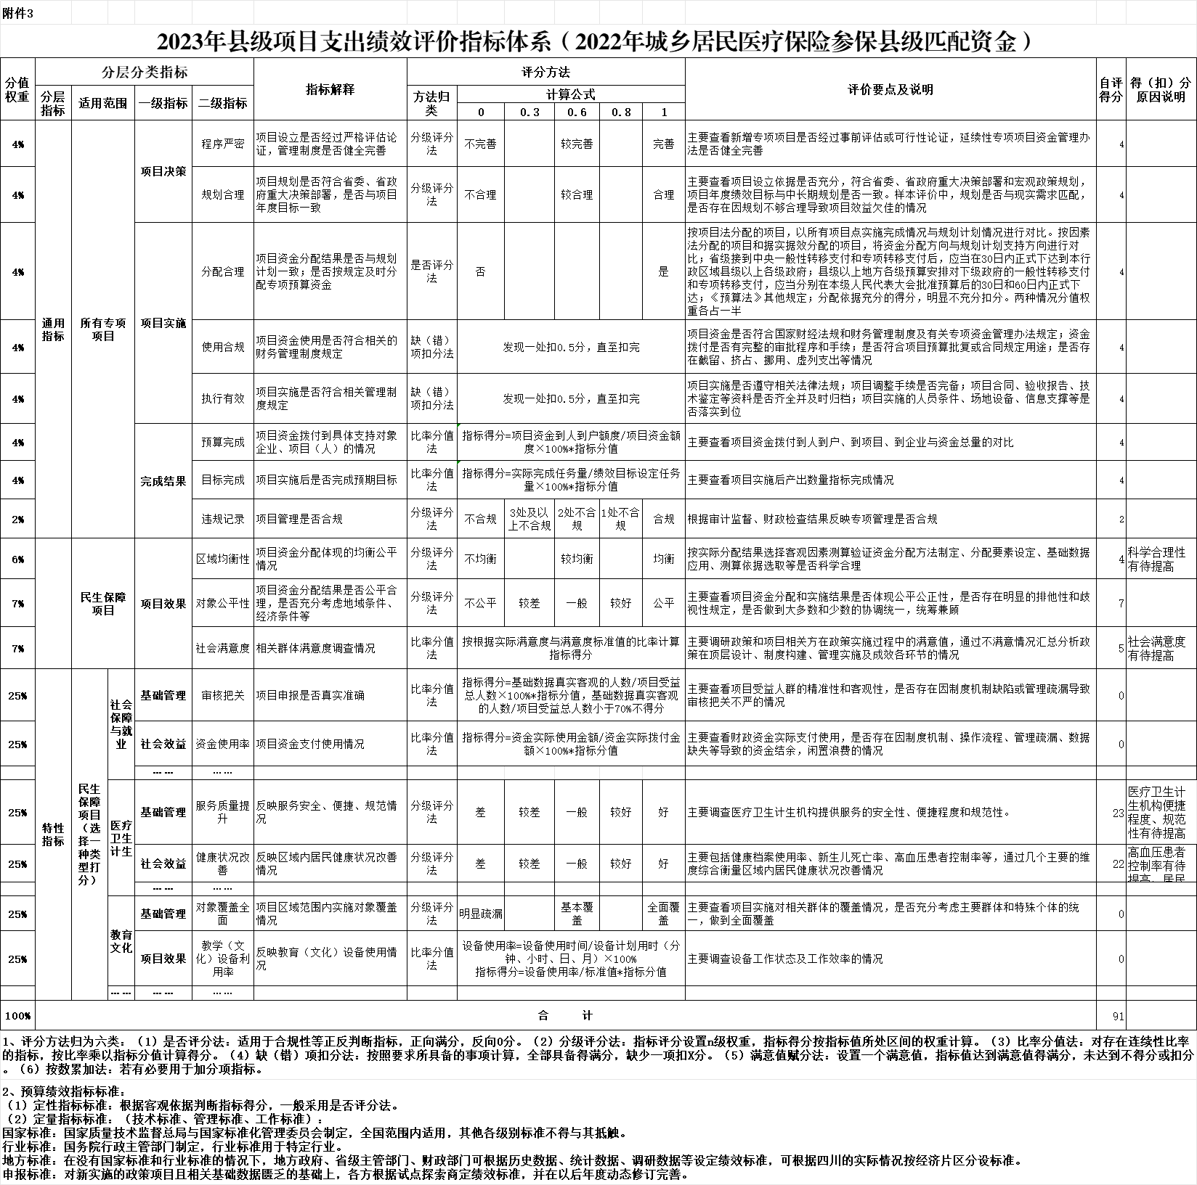
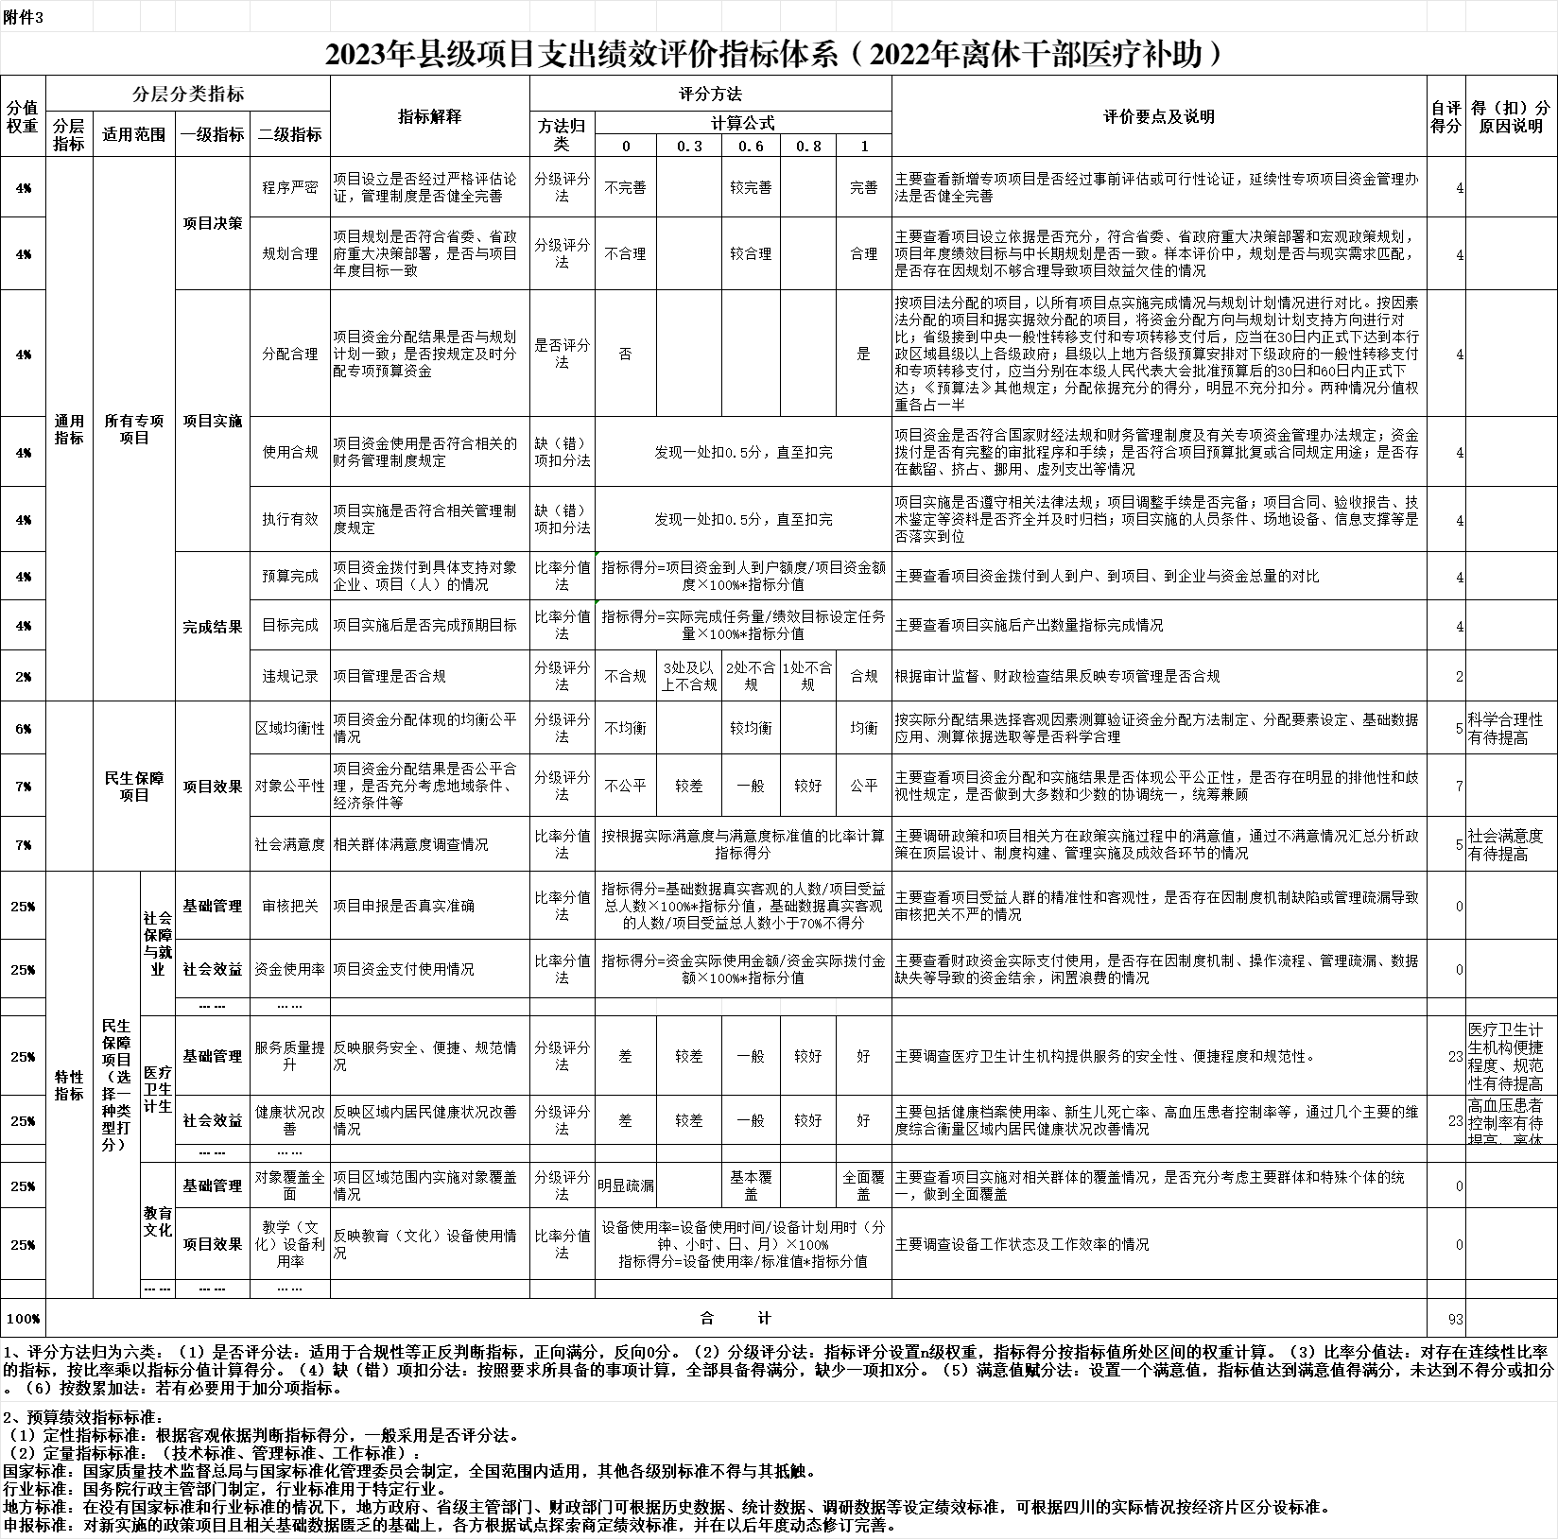
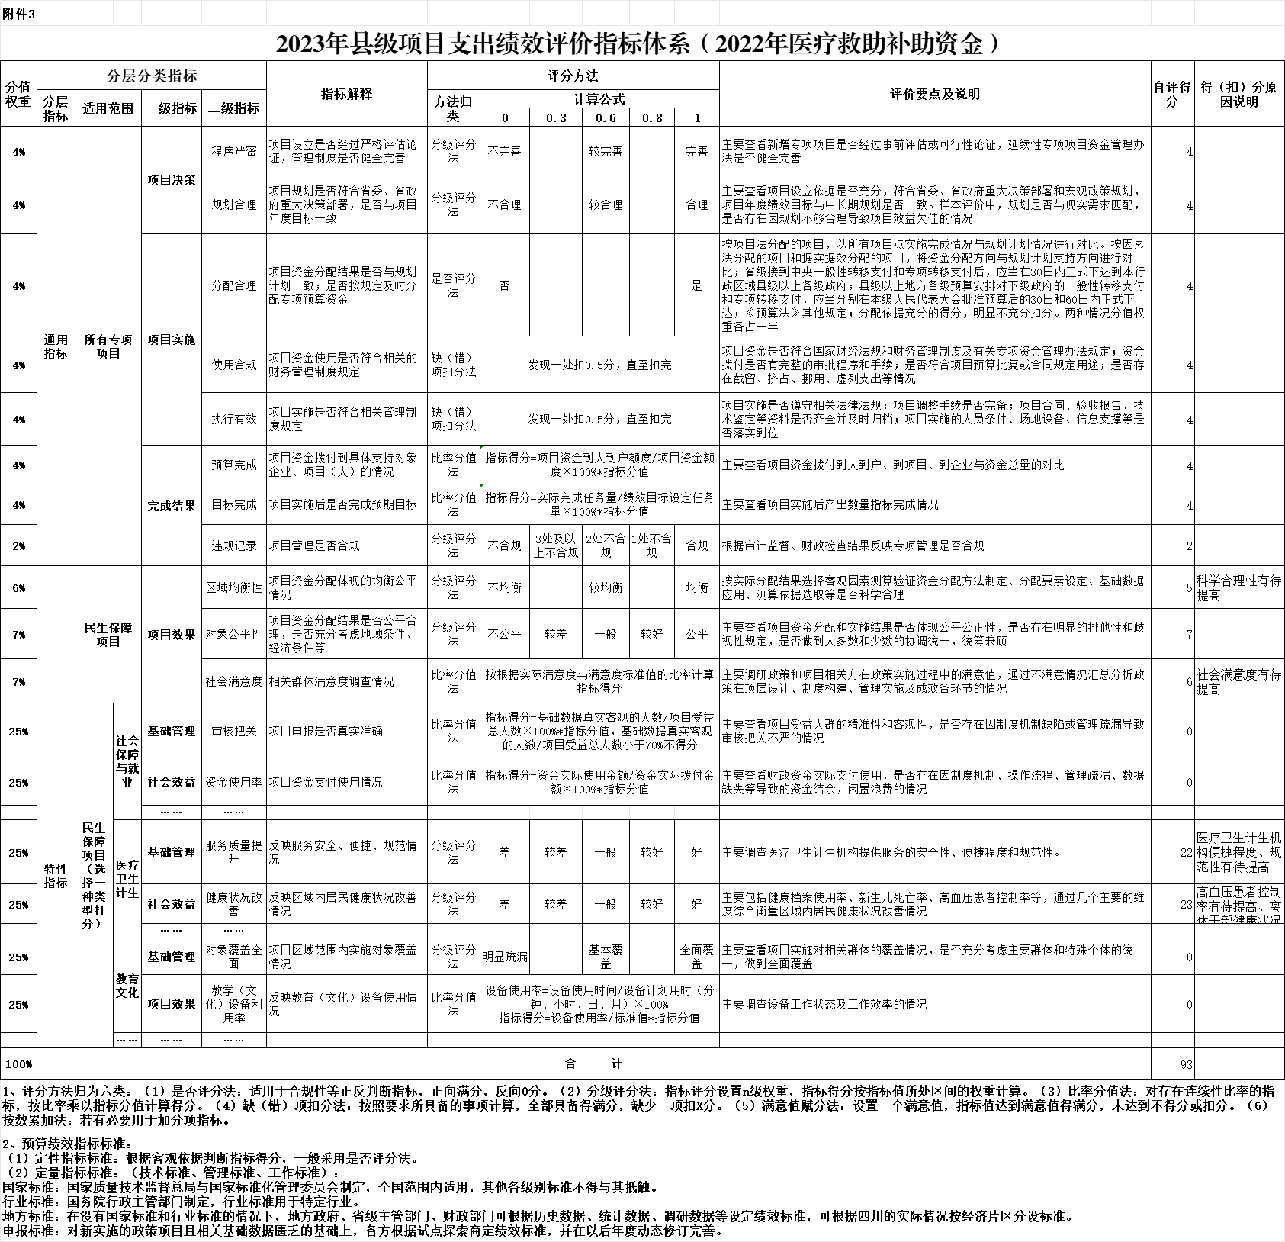
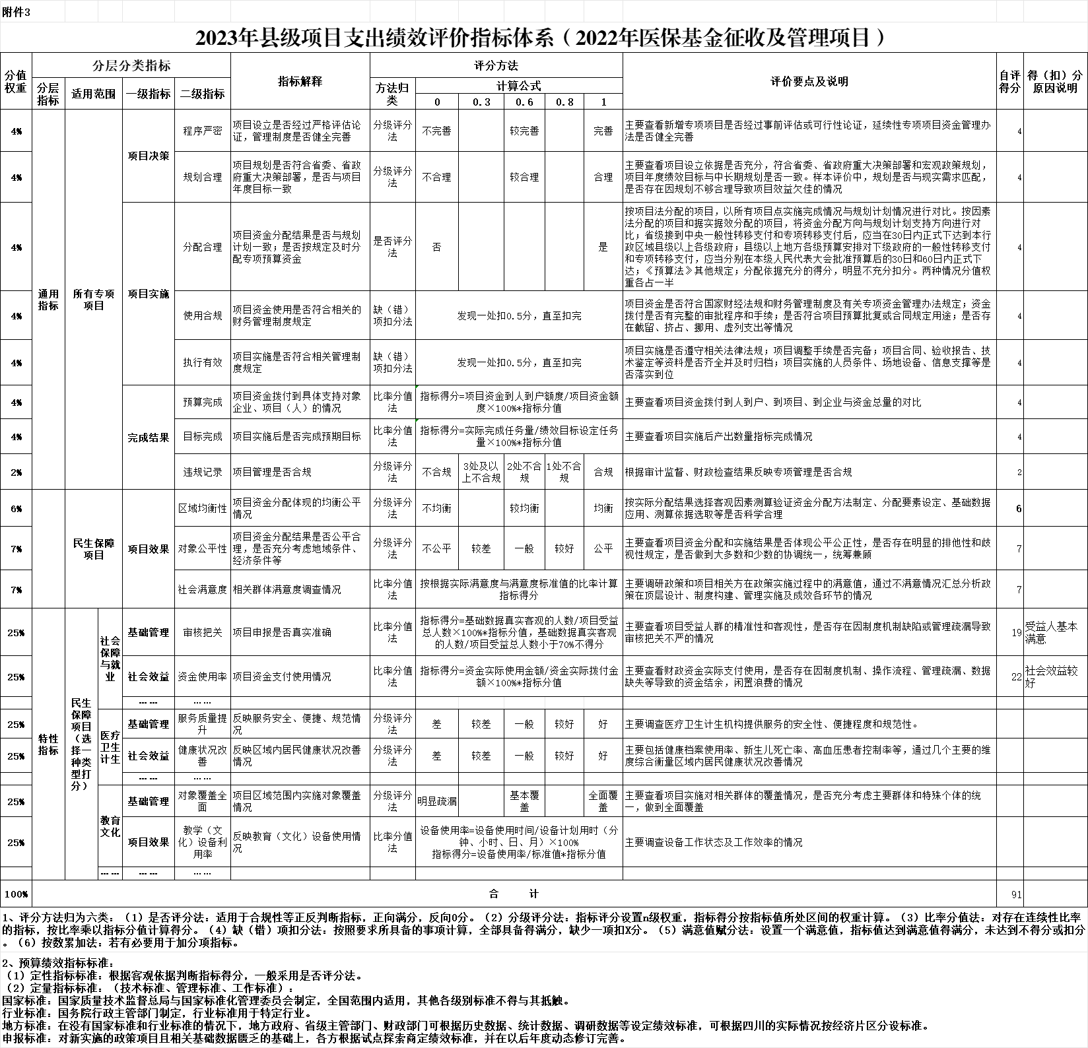
2023年县级项目支出绩效自评报告
（2022年城乡居民医疗保险参保县级匹配资金项目）

- 项目概况
- 项目基本情况
2022年城乡居民医疗保险参保按照城乡居民基本医疗保险实行个人缴费和各级财政分别负担的要求，保障基本医疗顺利实施的重要民生保障工程。2022年城乡居民参保人数为762218人，医保局根据实际参保人数向县级财政提出申请解决此项民生配套资金，县财政局收到申请后，提出初步意见，递交县人民政府审核批复，程序完全符合资金管理办法。
- 项目绩效目标
2022年城乡居民医疗保险参保县级匹配资金作为省级重点民生项目，根据当年实际参保人数，按照当年补助标准据实申报，确保参保群众的医保待遇不受影响。2022年城乡居民医疗保险参保县级匹配资金作为省级重点民生项目，项目申报内容与具体实施内容相符、申报目标合理可行。
- 项目自评步骤及方法。
该项目绩效自评采用的组织实施步骤分成三步：第一，项目决策；第二，项目实施；第三，项目绩效评价。采用的方法为分级评分法。
- 项目资金申报及使用情况
（一）项目资金申报及批复情况
县医保局根据每年的补助分担标准按6月底城乡居民的参保人数，向县级财政提出申请解决此项民生配套资金，县财政局收到申请后，提出初步意见，递交县人民政府审核批复。
（二）资金计划、到位及使用情况。
1．资金计划。2022年城乡居民医疗保险参保县级匹配资金是省级重点民生项目，该项目资金由县级财政支持。
2.资金到位。2022年城乡居民居民参保人数762218人，按要求县级财政补助为52.7元/人/年，合计4016.88万元，该项资金已全部到位。
3．资金使用。2022年城乡居民医疗保险参保县级匹配资金作为省级重点民生项目，资金到位4016.88万元，均已上解到市财政医疗保险基金专户，确保资金专款专用、合规合法。
（三）项目财务管理情况。
城乡居民县级匹配资金每年由医保局向县财政申请预算此项支出，6月底参保人数确定后，根据当年补助标准据实据效向县财政提出申请，待资金到位后由县财政直接上解至市财政医疗保险基金专户。
- 项目实施及管理情况。
（一）项目组织构架及实施流程
该项目组织架构为主要负责人任组长，各分管负责人为副组长，财务股、经办指导股股室人员为成员的组织架构，负责整个项目宏观决策制定和具体落实。
实施流程由股室人员提出项目具体实施计划，分管负责人审核，最后由主要负责人审签的过程。
（二）项目管理情况
此项目属于省级民生保障类项目，服务对象为城乡居民参保人员，项目由财务股与经办指导股提供数据，提交申请报告经分管负责人、主要负责人审核后，再报县财政局提出初步意见，递交县人民政府审核批复。。
（三）项目监管情况
实施前，严格执行事前预算审批制度；实施中，明确专人负责跟进项目实施进度及预期效果；实施后，严格履行相关财务手续。
- 项目绩效情况
（一）项目完成情况
2022年城乡居民参保人数762218人，县级匹配资金4016.88万元，均已上解到市财政医疗保险基金专户
（二）项目效益情况
此项目落实有效提高了参保群众医疗服务待遇，稳步提升了医疗服务水平，减轻了参保群众医疗费用负担，极大的缓解了就医压力，提升了参保居民的健康程度，增强了群众幸福感、获得感。
- 评价结论及建议
（一）评价结论
项目决策符合国家政策方针，管理符合相关制度，项目的实施达到了预期的社会效益，有力的保障了参保群众医保待遇，增进民生福祉，参保人员满意度较高。
（二）存在的问题
资金报告申请、跟踪不及时，工作人员业务水平有待提高。
（三）相关建议
及时提交资金报告，关注报告审批流程，加大对工作人员的业务培训。

2023年县级项目支出绩效自评报告
（2022年离休干部医疗补助项目）

- 项目概况
- 项目基本情况
离休干部医疗补助项目受众为全县18名离退休干部，此项目开展为提高离休干部医疗报销待遇，切实做好离休干部医疗保险实报实销的工作。项目立项、资金申报是依据国家对于离休老干部医疗保障待遇方面相关文件要求。此项目资金来源于同级财政，资金的分配原则及考虑因素是根据离休干部实际产生医疗费用，根据相关政策规定进行实报实销。
- 项目绩效目标
离休干部医疗补助项目主要保障全县18名离退休干部医疗待遇。具体绩效目标为及时完成对离休干部医疗报销，有效提高离休干部医疗服务水平，缓解离休人员的看病压力。项目申报内容与具体实施内容相符、申报目标合理可行。
- 项目自评步骤及方法。
该项目绩效自评采用的组织实施步骤分成三步：第一，项目决策；第二，项目实施；第三，项目绩效评价。采用的方法为分级评分法。
- 项目资金申报及使用情况
- 项目资金申报及批复情况
县医保局每年按照“以收定支、收支平衡”的原则，同时根据近几年享受离休待遇的离休干部支出情况及当年已经实际发生的医疗报销支出，预计全年支出，并预计项目资金，形成报告向县级财政申请，县财政局收到报告后，核实有关情况及标准，向县人民政府递交项目实际情况，获得项目批复。
- 资金计划、到位及使用情况。
1．资金计划。依据近几年享受离休待遇的离休干部支出情况及当年已经实际发生的医疗报销支出，资金计划100万元。
2.资金到位。2022年离休补助资金预算100万元，足额到位。
3．资金使用。资金使用范围主要用于全县18名离退休干部医疗费用报销，提高离休干部的医疗待遇，减轻离休干部医疗费用负担，提升离休干部健康指数。资金支付与预算相符。离休干部医疗补助项目，资金到位后，确保资金专款专用、合规合法。
- 项目财务管理情况。
有健全的财务管理制度，严格执行财务管理制度，并及时进行了财务处理，会计核算严格规范。
- 项目实施及管理情况。
- 项目组织构架及实施流程
该项目组织架构为主要负责人任组长，各分管负责人为副组长，财务股、经办指导股股室人员为成员的组织架构，负责整个项目宏观决策制定和具体落实。
实施流程由股室人员提出项目具体实施计划，分管负责人审核，最后由主要负责人审签的过程。
- 项目管理情况
此项目服务对象为全县18名离退休干部，项目由财务股草拟资金报告，提交申请报告经分管领导、主要领导审核后，再报县财政局核准，核准后再提交县人民政府审批复。
- 项目监管情况
实施前，严格执行事前审批制度；实施中，明确专人负责跟进项目实施进度及预期效果；实施后，严格履行相关财务手续。
- 项目绩效情况
- 项目完成情况
此项目有效的减轻了全县18名离休干部医疗费用负担，保障了离休干部的医疗待遇，同时进行单独列账管理，有力保证了基金的安全。
- 项目效益情况
此项目落实有利提高离休干部看病就医医疗保障水平，极大的缓解了就医压力，提升了离休干部的健康程度，保障了离休人员的医保待遇。
- 评价结论及建议
- 评价结论
项目决策符合国家政策方针，管理符合相关制度，严格落实，项目的实施达到了预期的社会效益，有力的保障了全县18名离退休干部医保待遇，离休干部满意度较高。
- 存在的问题
资金报告申请、跟踪不及时，工作人员业务水平有待提高。
- 相关建议
及时提交资金报告，关注报告审批流程，加大对工作人员的业务培训。

2023年县级项目支出绩效自评报告
（医保基金征收及管理项目）

一、项目概况
（一）项目基本情况
医保基金征收及管理主要目的开展医保宣传、基金监督管理相关工作，其职责包括建立健全业务、财务、安全和风险管理制度，直接监管定点医药机构的行为，执行处罚规定。处罚方式既包括费用上的处理，也包括暂停医药服务甚至解除医保服务协议，从而达到减轻群众就医负担、增进民生福祉、维护社会和谐稳定的重大项目安排，提高参保群众政策知晓度，保障参保群众利益。
（二）项目绩效目标
主要有三点：一是医保基金的制度机制设计，规范定点医疗机构和药店的管理；二是医保基金的行政法律监管和处罚，形成一定的处罚机制，规范市场行为。三是舆论宣传的教育引导，从而提高参保群众政策知晓度，保障参保群众利益。
（三）项目自评步骤及方法
该项目绩效自评采用的组织实施步骤分成三步：第一，项目决策；第二，项目实施；第三，项目绩效评价。采用的方法为分级评分法。
二、项目资金申报及使用情况
（一）项目资金申报及批复情况
本项目已纳入年初预算，作为日常项目，已经按照进度进行了项目资金申报，同时，项目批复也是按照进度进行批复，保证了工作顺利开展。
（二）资金计划、到位及使用情况（可用表格形式反映）
1．资金计划。该项目资金为县级财政年初预算资金，预算107.4万元。
2．资金到位。该项目资金为非税项目资金，我局在2022年9月前全面完成县财政下达的非税目标任务后，全额预算上指标。
3．资金使用。此项目资金为年初预算县级项目资金，按照季度目标申报资金使用计划，县财政按时间节点拨付，到位及时。
（三）项目财务管理情况
项目资金严格按照单位财务管理制度执行，并健全单位财务管理制度，财务处理及时，会计核算规范有效。
三、项目实施及管理情况
（一）项目组织架构及实施流程
该项目组织架构为主要负责人任组长，各分管负责人为副组长，各股室人员为成员的组织架构，负责整个项目宏观决策制定和具体落实。
实施流程由股室人员提出项目具体实施计划，分管负责人审核，最后由主要负责人审签的过程。
（二）项目管理情况
项目实施过程中，严格执行国家相关法律法规及项目管理制度，严格按照政府采购相关要求进行采购活动。
（三）项目监管情况
项目实施过程中，严格执行事前审批制度；实施过程中，明确专人负责跟进项目实施进度及预期效果；实施完后，严格履行相关财务手续，严格按财务要求执行，取得了满意的效果。
四、项目绩效情况
（一）项目完成情况
截至目前，项目完成了全年的全县职工和居民住院及门诊报销相关结算的宣传及基金管理工作，提高参保群众政策知晓度，保障参保群众利益，保证了基金的安全。
（二）项目效益情况。
一是完成医保基金的制度机制设计，规范定点医疗机构和药店的管理；二是完成了医保基金的行政法律监管和处罚，形成一定的处罚机制，规范市场行为。三是形成了舆论宣传的教育引导，从而提高参保群众政策知晓度，保障参保群众利益。
五、评价结论及建议
（一）评价结论
该项目实施后，健全了业务、财务、安全和风险管理制度，直接监管定点医药机构的行为，执行了处罚规定。加大了医保宣传力度，从而达到减轻群众就医负担、增进民生福祉、维护社会和谐稳定的重大项目安排，提高参保群众政策知晓度，保障参保群众利益。
（二）存在的问题
财务管理制度有待进一步完善，工作人员业务水平有待进一步提升。
（三）相关建议
进一步健全财务管理制度，同时加大对相关人员的业务水平培训。

2023年县级项目支出绩效自评报告
（2022年城乡医疗救助补助资金项目）

- 项目概况
- 项目基本情况
2022年城乡医疗救助资助参保资助特殊人群参保159158人，资助率达100%，保障特殊人群医疗救助实施的重要民生保障工程。医保局根据特殊人群人数向县级财政提出申请解决此项资助参保资金，县财政局收到申请后，提出初步意见，递交县人民政府审核批复，程序完全符合资金管理办法。
- 项目绩效目标
2022年城乡医疗救助根据当年特殊人群人数，按照当年资助参保标准据实申报，不漏一人，确保特殊人员的医疗救助待遇不受影响。2022年城乡医疗救助补助资金，项目申报内容与具体实施内容相符、申报目标合理可行。
（三）项目自评步骤及方法。
该项目绩效自评采用的组织实施步骤分成三步：第一，项目决策；第二，项目实施；第三，项目绩效评价。采用的方法为分级评分法。
- 项目资金申报及使用情况
- 项目资金申报及批复情况
县医保局根据每年的资助参保标准按特殊人群人数，向县级财政提出申请解决此项资助参保资金，县财政局收到申请后，提出初步意见，递交县人民政府审核批复。
- 资金计划、到位及使用情况。
1.资金计划。2022年城乡医疗救助年初做好预算，医保局根据当年特殊人群人数，按照当年资助参保标准，向县级财政提出申请解决此项资助参保资金，县财政局收到申请后，提出初步意见，递交县人民政府审核批复，程序完全符合资金管理办法。
2.资金到位。2022年城乡医疗救助资助参保人数159158人，该项资助参保资金已全部到位。
3.资金使用。2022年城乡城乡医疗救助资助参保资金，均已上解到市财政医疗保险基金专户，确保资金专款专用、合规合法。
- 项目财务管理情况。
城乡医疗救助资助参保资金，由医保局向县财政申请预算此项支出，待特殊人群人数确定后，根据当年资助参保标准据实向县财政提出申请，待资金到位后由县财政直接上解至市财政医疗保险基金专户。
- 项目实施及管理情况。
- 项目组织构架及实施流程
该项目组织架构为主要负责人任组长，各分管负责人为副组长，财务股、经办指导股股室人员为成员的组织架构，负责整个项目宏观决策制定和具体落实。
实施流程由股室人员提出项目具体实施计划，分管负责人审核，最后由主要负责人审签的过程。
- 项目管理情况
城乡医疗救助资金主要用于资助特殊人群参保及医疗救助待遇支出，项目由财务股与经办指导股提供数据，提交申请报告经分管负责人、主要负责人审核后，再报县财政局提出初步意见，递交县人民政府审核批复。。
- 项目监管情况
实施前，严格执行事前预算审批制度；实施中，明确专人负责跟进项目实施进度及预期效果；实施后，严格履行相关财务手续。
- 项目绩效情况
- 项目完成情况
2022年城乡医疗救助资助参保人数159158人，按照当年资助参保标准，均已上解到市财政医疗保险基金专户。
- 项目效益情况
此项目落实有效提高了特殊人群医疗服务待遇，稳步提升了医疗服务水平，有效减轻了特殊人群医疗费用负担，极大的缓解了就医压力，提升了特殊人群的健康程度，增强了群众幸福感、获得感。
- 评价结论及建议
- 评价结论
项目决策符合国家政策方针，管理符合相关制度，项目的实施达到了预期的社会效益，有力的保障了参保群众医保待遇，增进民生福祉，参保人员满意度较高。
- 存在的问题
资金报告申请、跟踪不及时，工作人员业务水平有待提高。
- 相关建议
及时提交资金报告，关注报告审批流程，加大对工作人员的业务培训。

第五部分 附表

一、收入支出决算总表

二、收入决算表

三、支出决算表

四、财政拨款收入支出决算总表

五、财政拨款支出决算明细表

六、一般公共预算财政拨款支出决算表

七、一般公共预算财政拨款支出决算明细表

八、一般公共预算财政拨款基本支出决算表

九、一般公共预算财政拨款项目支出决算表

十、政府性基金预算财政拨款收入支出决算表

十一、国有资本经营预算财政拨款收入支出决算表

十二、国有资本经营预算财政拨款支出决算表

十三、财政拨款“三公”经费支出决算表

